

**BÀI TẬP CUỐI CHƯƠNG III**

❶. Giáo viên Soạn: Văn Quý Vênh

❷. Tiết 22. Ngày soạn 17/10/2024

**TRẮC NGHIỆM**

3.12. Cho tam giác  có . Khẳng định nào sau đây là đúng?

**a)** **A.** . **B.** . **C.** . **D.** 

**Lời giải**

**Chọn** **D.**

*Áp dụng công thức tính diện tích:* 

**b)** **A.** . **B.** . **C.** . **D.** .

**Lời giải**

**Chọn** **B.**

*Áp dụng định lí Sin trong tam giác ABC ta có:* 

**c)** **A.** . **B.** .

**C.** . **D.** 

**Lời giải**

***Chọn******D.***

***A*** *sai do* 

***B*** *sai do* 

***C*** *sai do* 

***D*** *đúng do* 

3.13. Cho tam giác . Khẳng định nào sau đây là đúng?

a) **A.** . **B.** .

**C.** . **D.** 

**Lời giải**

**Chọn** **B.**

***A*** *sai do* 

***B*** *đúng do* 

***C*** *sai do* 

***D*** *sai do* 

b) **A.** . **B.** .

**C.** . **D.** 

**Lời giải**

**Chọn** **A.**

***A*** *đúng do* 

***B*** *sai do* 

***C*** *sai do chưa biết góc A là góc tù hay góc nhọn*.

***D*** *sai do*  *với mọi góc* 

**TỰ LUẬN**

3.14. Tính giá trị của các biểu thức sau:

a)  b) 

c)  d) 

**Lời giải**

*a)* 

*b)* 

*c)* 

*d)* 

3.15. Cho tam giác  có  Tính 

**Lời giải**





*Áp dụng định lý Sin trong tam giác ABC ta có*







*Áp dụng công thức tính diện tích tam giác ta có*





3.16. Cho tam giác  có trung tuyến  Chứng minh rằng:

a) 

b)  và 

c)  (công thức đường trung tuyến).

**Lời giải**

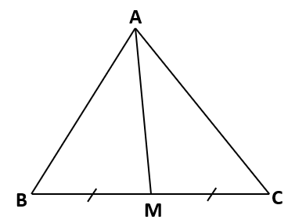

*a) Ta có*  

. *(đpcm)*

*b) Áp dụng định lí côsin trong tam giác AMB ta có:*

 *(đpcm)*

*Áp dụng định lí côsin trong tam giác AMC ta có:*

 *(đpcm)*

*c) Theo kết quả của ý b) ta có:*





*Cộng vế với vế của (1) và (2) ta được:*







 *(theo phần a ta có* *)*.





 *(đpcm)* Trong đó .

3.17. Cho tam giác . Chứng minh rằng:

a) Nếu góc  nhọn thì 

b) Nếu góc  tù thì 

c) Nếu góc  vuông thì 

**Lời giải**

*Áp dụng hệ quả của định lí côsin ta có:* 

*a) Nếu góc* *nhọn thì* 

*b) Nếu góc* *tù thì* 

*c) Nếu góc* *vuông thì* 

**BÀI TẬP THÊM**.

1. Cho tam giác  bất kỳ có  Đẳng thức nào **sai**?

**A.** . **B.** .

**C.** . **D.** .

**Lời giải**

**Chọn** **C.**

Theo định lí hàm số cosin,  nên C sai.

1. Cho tam giác  có , . Tính bán kính đường tròn ngoại tiếp tam giác .

**A.** . **B.** . **C.** . **D.** .

**Lời giải**

**Chọn** **A.**

Trong tam giác  ta có: .

1. Tam giác  vuông cân tại  có . Đường trung tuyến  có độ dài là

**A.** . **B.** . **C.** . **D.** .

**Lời giải**

**Chọn** **D.**



.

1. Tam giác đều cạnh nội tiếp trong đường tròn bán kính  bằng

**A.** . **B.** . **C.** . **D.** .

**Lời giải**

**Chọn** **B.**

Bán kính đường tròn ngoại tiếp tam giác đều cạnh : .

1. Bán kính đường tròn nội tiếp tam giác đều cạnh  bằng

**A.** . **B.** . **C.** . **D.** .

**Lời giải**

**Chọn** **A.**

Bán kính đường tròn nội tiếp tam giác đều cạnh : .

1. Nếu tam giác  có  thì

**A.**  là góc tù. **B.**  là góc vuông. **C.**  là góc nhọn. **D.**  là góc nhỏ nhất.

**Lời giải**

**Chọn** **C.**

Ta có  do  nên 

 là góc nhọn.

1. Cho tam giác  có , , . Độ dài cạnh  là

**A.** . **B.** . **C.** . **D.** .

**Lời giải**

**Chọn** **A.**

Do .

Áp dụng định lý  trong tam giác có:

 .

1. Cho tam giác  thỏa mãn hệ thức . Trong các mệnh đề sau, mệnh đề nào đúng?

**A.** . **B.** .

**C.** . **D.** .

**Lời giải**

**Chọn** **B.**

Ta có .

Mà .

1. Tam giác  có các cạnh , ,  thỏa mãn điều kiện . Tính số đo của góc .

**A.** . **B.** . **C.** . **D.** .

**Lời giải**

**Chọn** **B.**

Ta có:   .

Mà  .

1. Tính giá trị biểu thức .

**A.** . **B.** . **C.** . **D.** .

**Lời giải**

**Chọn** **A.**

Ta có .

1. Tam giác  có ba đường trung tuyến  thỏa mãn . Khi đó tam giác này là tam giác gì?

**A.** Tam giác cân. **B.** Tam giác đều.

**C.** Tam giác vuông. **D.** Tam giác vuông cân.

**Lời giải**

**Chọn** **C.**

Ta có: 

Mà: 



 tam giác  vuông.

1. Tam giác  có ba góc thoả mãn điều kiện . Khi đó tam giác  là

**A.** Tam giác vuông. **B.** Tam giác cân tại .

**C.** Tam giác cân tại . **D.** Tam giác cân tại **.**

**Lời giải**

**Chọn** **D.**













*Vậy tam giác ABC cân tại* ***.***

1. Cho hình bình hành  có ,  và . Diện tích của hình bình hành  là

**A.** . **B.** . **C.** . **D.** .

**Lời giải**

**Chọn** **D.**

Ta có:  nên .

1. Cho tứ giác lồi  có ,  và . Tính .

**A.** . **B.** . **C.** . **D.** .

**Lời giải**

**Chọn** **A.**

Cách 1:



 nội tiếp đường tròn đường kính 

Áp dụng định sin trong , ta có.

Cách 2:

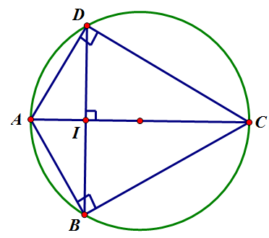

Đề không mất tính tổng quát ta có thể chọn  tại .

Ta có .

Do . Suy ra  là tam giác đều cạnh bằng .

Ta có .

Xét  vuông tại , .

Suy ra .

Ta có .

Vậy .

1. Cho tam giác  có , , . Đường cao  của tam giác  là

**A.** . **B.** . **C.** . **D.** .

**Lời giải**

**Chọn** **B.**



Theo định lí hàm cos ta có .

Ta lại có: .

Diện tích tam giác  là .

Vì  nên 

Vậy .

1. Tam giác  có  thì mệnh đề nào sau đây đúng

**A.** . **B.** . **C.** . **D.** .

**Lời giải**

**Chọn** **B.**

Ta có .

1. Cho tam giác , các đường cao , ,  thỏa mãn hệ thức . Tìm hệ thức giữa , , 

**A.** . **B.** . **C.** . **D.** .

**Lời giải**

**Chọn** **D.**

.

1. Cho tam giác , nếu  thì

**A.** . **B.** .

**C.** . **D.** .

**Lời giải**

**Chọn** **A.**



.

1. Cho tam giác  có  và . Gọi  là tâm đường tròn ngoại tiếp tam giác . Tính diện tích tam giác .

**A.** . **B.** . **C.** . **D.** .

**Lời giải**

**Chọn**.**D.**

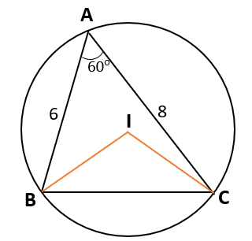

Áp dụng định lý cosin trong tam giác ABC ta có:





Bán kính đường tròn ngoại tiếp tam giác ABC là: 

Mặt khác ta lại có I là tâm đường tròn ngoại tiếp tam giác ABC nên 

Trong đường tròn tâm I, bán kính IB ta có  (Mối liên hệ giữa góc nội tiếp và góc ở tâm cùng chắn một cung).

Suy ra ta tính được diện tích tam giác IBC là

.

**BÀI TẬP CUỐI CHƯƠNG III**

**3.18.** Trên biển, tàu  ở vị trí cách tàu   về hướng . Sau đó, tàu  chuyển động thẳng đều với vận tốc có độ lớn  về hướng đông đồng thời tàu  chuyển động thẳng đều với vận tốc có độ lớn  để gặp tàu .

a) Hỏi tàu  cần phải chuyển động theo hướng nào?

b) Với hướng chuyển động đó thì sau bao lâu tàu  gặp tàu  ?

|  |  |
| --- | --- |
| **Hình 3.20** |  |

**Lời giải**

a) Tàu  cần phải chuyển động theo hướng Đông Bắc

b) Tàu  và tàu  gặp nhau ở . Giả sử ban đầu tàu  ở vi trí , tàu  ở vị trí  như hình vẽ

Gọi  (giờ) là thời gian 2 tàu gặp nhau.

Ta có km, .

Theo định lý Cô sin ta có:



Vậy sau (giờ) thì tàu  gặp tàu .

**3.19.** Trên sân bóng chày dành cho nam, các vị trí gôn Nhà (Home plate), gôn 1 (First base), gôn 2 (Second base), gôn 3 (Third base) là bốn đỉnh của một hình vuông có cạnh dài 27,4 m. Vị trí đứng ném bóng (Pitcher's mound) nằm trên đường nối gôn Nhà với gôn 2, và cách gôn Nhà 18,44 m. Tính các khoảng cách từ vị trí đứng ném bóng tới các gôn 1 và gôn 3.

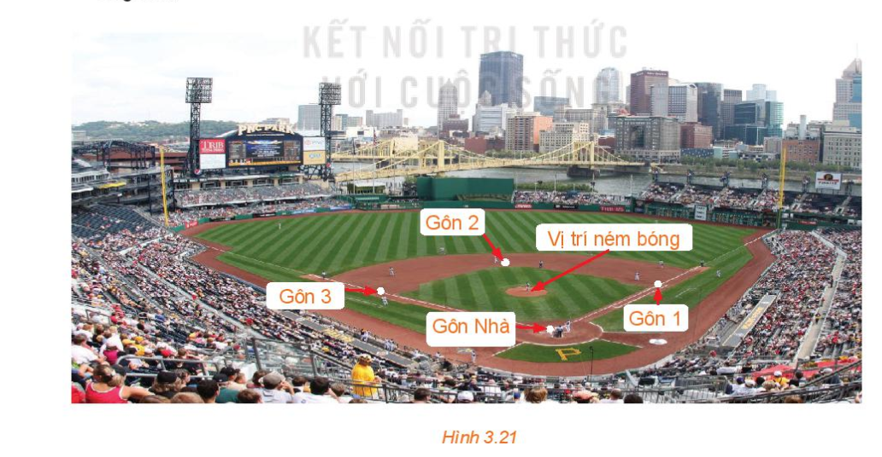

**Lời giải**

Gọi  lần lươt là các vi trí gôn Nhà, gôn 1, gôn 2, gôn 3, vị trí ném bóng.

Ta có  vì các vuông cân tại , vuông cân tại B.

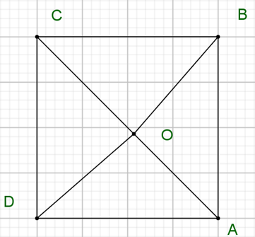

(m).

(m).

Khoảng cách từ vi trí ném bóng đến gôn 1 là độ dài đoạn .



Khoảng cách từ vi trí ném bóng đến gôn 3 là độ dài đoạn .

Vì .

**BÀI TÂP THÊM**

**Câu 1:** Tam giác  vuông ở  có góc . Khẳng định nào sau đây là **sai**?

**A.** . **B.** . **C.** . **D.** .

**Lời giải**

**Chọn A**

Dễ thấy A sai do .

**Câu 2:** Trong các đẳng thức sau đây đẳng thức nào là đúng?

**A.** . **B.** . **C.** . **D.** .

**Lời giải**

**Chọn C**

Dựa vào giá trị lượng giác của các cung bù nhau. Dễ thấy phương án đúng là **C.**

Ta có , ,

 và .

**Câu** **3:** Nếu  thì  bằng bao nhiêu?

**A.** **.** **B.** **.** **C.** **.** **D.** .

**Lời** **giải**

**Chọn** **B**

Ta có .

Suy ra . Do 

**Câu** **4** Cho góc   và thỏa mãn . Tính .

**A.** **.** **B.** **.** **C.** **.** **D.** .

**Lời** **giải**

**Chọn** **C**

Ta có .

.

Suy ra  ( do ).

**Câu 5:** Cho . Tính biểu thức 

**A. **. **B. **. **C. **. **D. **.

**Lời giải**

**Chọn A**

Ta có .

**Câu 6:** Cho  là góc tù và . Giá trị của biểu thức  là

**A.** . **B.** . **C.** . **D.** .

**Lời giải**

**Chọn B**

Ta có 

Do  là góc tù nên , từ đó 

Như vậy .

.

**Câu 7:** Điều khẳng định nào sau đây là đúng?

**A.** . **B.** .

**C.** . **D.** .

**Lời giải**

**Chọn A**

**Câu 8:** Tính bán kính đường tròn nội tiếp tam giác có ba cạnh lần lượt là 

**A.**  **B.**  **C.**  **D.** 

**Chọn B**

Nhận xét: Đây là tam giác vuông với cạnh huyền là 13.

Diện tích tam giác: 

Bán kính đường tròn nội tiếp tam giác: 

**Câu 9:** Trong các khẳng định sau đây, khẳng định nào **sai**?

**A.** . **B.** .

**C.** . **D.** .

**Lời giải**

**Chọn D**

Phương án A đúng (giá trị lượng giác góc đặc biệt) nên B cũng đúng.

Phương án C đúng vì .

Phương án D sai.

**Câu 10:** Cho góc . Gọi  và  là hai điểm di động lần lượt trên  và  sao cho . Độ dài lớn nhất của đoạn  bằng

**A.** . **B.** . **C.** . **D.** .

**Lời giải**

**Chọn D**

Xét tam giác  có . Với  là bán kính đường tròn ngoại tiếp tam giác . Vậy  lớn nhất khi  là đường kính của đường tròn ngoại tiếp tam giác .

Khi đó .

**Câu** **11:** Tam giác  có , , . Tính cạnh 

**A.** **.** **B.** **.** **C.** **.** **D.** .

**Lời** **giải**

**Chọn** **B**

Ta có: .

**Câu 12:** Tam giác có  thì câu nào sau đây đúng?

**A. **. **B.** .

**C. **. **D. **.

**Lời giải**

**Chọn B**

Áp dụng định lí hàm số côsin ta có: .

.

**Câu 13:** Tính bán kính đường tròn ngoại tiếp tam giác có ba cạnh lần lượt là 

**A.**  **B.**  **C.**  **D.** 

**Lời giải**

**Chọn D**

Nhận xét: Đây là tam giác vuông với cạnh huyền là 13.

Nên bán kính đường tròn ngoại tiếp tam giác 

**Câu 13:** Cho tam giác  có , , .Tính số đo góc .

**A. **. **B.** . **C. **. **D.** .

**Lời giải**

**Chọn C**

Ta có: .

**Câu** **14:** Tam giác  có ,,  và góc C nhọn. Tính cạnh 

**A.** **.** **B.** **.** **C.** **.** **D.** .

**Lời** **giải**

**Chọn** **B**

Do góc C nhọn nên .

**Câu** **15:** Tam giác  có , ,. Tính số đo góc 

**A.** **.** **B.** **.** **C.** **.** **D.** .

**Lời** **giải**

**Chọn** **A**

Ta có: **.**

**Câu** **16:** Tam giác  có , , . Tính cạnh 

**A.** **.** **B.** **.** **C.** **.** **D.** .

**Lời** **giải**

**Chọn** **D**

Vì trong tam giác  ta có  bù với góc  nên .

**Câu 17:** Tam giác  có , ,. Gọi  là trọng tâm tam giác. Độ dài đoạn thẳng  bằng bao nhiêu?

**A.** . **B.** . **C.** . **D.** .

**Lời giải**

**Chọn A**

Gọi là trung điểm , ta có .

.

**Câu 18:** Hình bình hành có hai cạnh là  và , một đường chéo bằng. Tìm độ dài đường chéo còn lại.

**A.** . **B.** . **C.** . **D.** .

**Lời giải**

**Chọn A**



Gọi hình bình hành là , , .

Gọi  là góc đối diện với đường chéo có độ dài .

Ta có: 

 là góc nhọn 



(vì  và  bù nhau)

.

**Câu 19:** Cho tam giác  có , , . Tính bán kính của đường tròn ngoại tiếp.

**A. **. **B. **. **C.  D. **

**Lời giải**

**Chọn A**

Ta có : . Do đó : .

**Câu 20:** Tam giác  có ,. Tính cạnh .

**A.** . **B.** . **C.** . **D.** .

**Lời giải**

**Chọn B**

Ta có: .

**Câu 21:** Tam giác  có , , . Diện tích của tam giác là

**A.** . **B.** . **C.** . **D.** .

**Lời giải**

**Chọn C**

Ta có: .

Áp dụng: .

**Câu 22:** Tính diện tích tam giác  biết , , .

**A.** . **B.** . **C.** . **D.** .

**Lời giải**

**Chọn A**

Áp dụng công thức : .

**Câu 23:** Cho tam giác, các đường cao  thỏa mãn hệ thức . Tìm hệ thức giữa .

**A.** . **B.** . **C.** . **D.** .

**Lời giải**

**Chọn D**

Kí hiệu .

Ta có: .

**Câu 24 :** Tam giác có , , diện tích bằng  Tính độ dài đường trung tuyến 

**A.** . **B.** . **C.** . **D.** .

**Lời giải**

**Chọn A**

Ta có: .

 vuông tại  .

**Câu 25:** Tam giác có ba cạnh lần lượt là , , . Tính độ dài đường cao ứng với cạnh có độ dài bằng 

**A.** . **B.** . **C.** . **D.** .

**Lời giải**

**Chọn B**

Nửa chu vi của tam giác là: .

Diện tích tam giác là: .

Đặt , , .

Độ dài đường cao ứng với cạnh có độ dài bằng 6 là: .